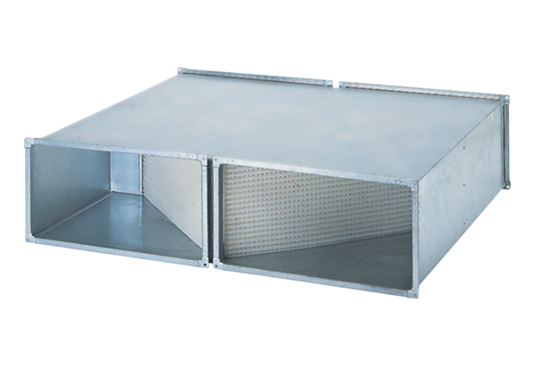Výměník tepla WT 750Obsah dodávky: 1 kusSortiment: D
Typové číslo: 0152.0041Výrobce: MAICO

